ELKstack 实现方案

V1.0

闫兴魁

2016-10-26

版权所有2016-2026

目 录
1 ELKstack简介 3
2 优缺点 3

ELKstack简介
ELK Stack 是 Elasticsearch、Logstash、Kibana 三个开源软件的组合。在实时数据检索和分析场合，三者通常是配合共用，而且又都先后归于 Elastic.co 公司名下，故有此简称。
ELK Stack 在最近两年迅速崛起，成为机器数据分析，或者说实时日志处理领域，开源界的第一选择。和传统的日志处理方案相比，ELK Stack 具有如下几个优点：
- 处理方式灵活。Elasticsearch 是实时全文索引，不需要像 storm 那样预先编程才能使用；
- 配置简易上手。Elasticsearch 全部采用 JSON 接口，Logstash 是 Ruby DSL 设计，都是目前业界最通用的配置语法设计；
- 检索性能高效。虽然每次查询都是实时计算，但是优秀的设计和实现基本可以达到全天数据查询的秒级响应；
- 集群线性扩展。不管是 Elasticsearch 集群还是 Logstash 集群都是可以线性扩展的；
- 前端操作炫丽。Kibana 界面上，只需要点击鼠标，就可以完成搜索、聚合功能，生成炫丽的仪表板。

优缺点
推荐：
ELKstack是由Elasticsearch、Logstash、Kibana三个开源软件组合而成的一款集分析、搜索、图形展示于一身的实施日志收集系统。
各个组件的功能如下：
Elasticsearch：日志分布式存储、搜索工具，支持集群功能，可以将指定时间的日志生成一个索引，加快日志查询和访问。
Logstash:日志收集工具，可以从本地磁盘或网络环境的服务器中收集各种文件，然后进行过滤分析，并将日志输入到Elasticsearch中。
Kibana：web界面可视化日志展示工具，对Elasticsearch中存储的日志进行展示。

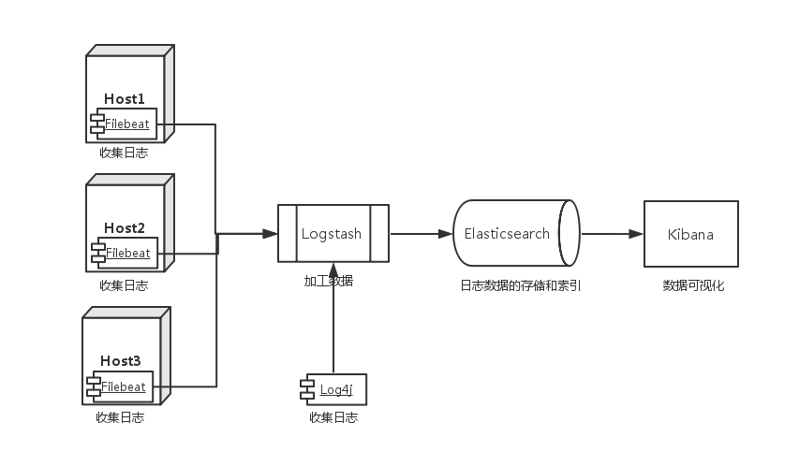

其中我们用 Elasticsearch 作为日志的存储和索引平台；Logstash 依靠强大繁多的插件作为日志加工平台，Kibana 用来从 Elasticsearch 获取数据，进行数据可视化，定制数据报表；Filebeat 用来放到各个主机中收集指定位置的日志，将收集到日志发送到 Logstash；Log4j 直接与 Logstash 连接，将日志直接发送到 Logstash（当然此处也可以用 Filebeat 收集 tomcat 的日志）

